公開授業研究会のご案内

本校は、学習院大学文学部佐藤学教授が提唱されている「学びの共同体」の導入による授業改革に取り組んでおります。
つきましては、下記のとおり、11月25日(金)には、本校公開授業研究会、11月26日(土)には「学びの共同体」高校部会第３回全国大会を行いますので、ご案内申し上げます。

彦根西高校公開授業研究会
◇日 時 平成２８年１１月２５日（金）
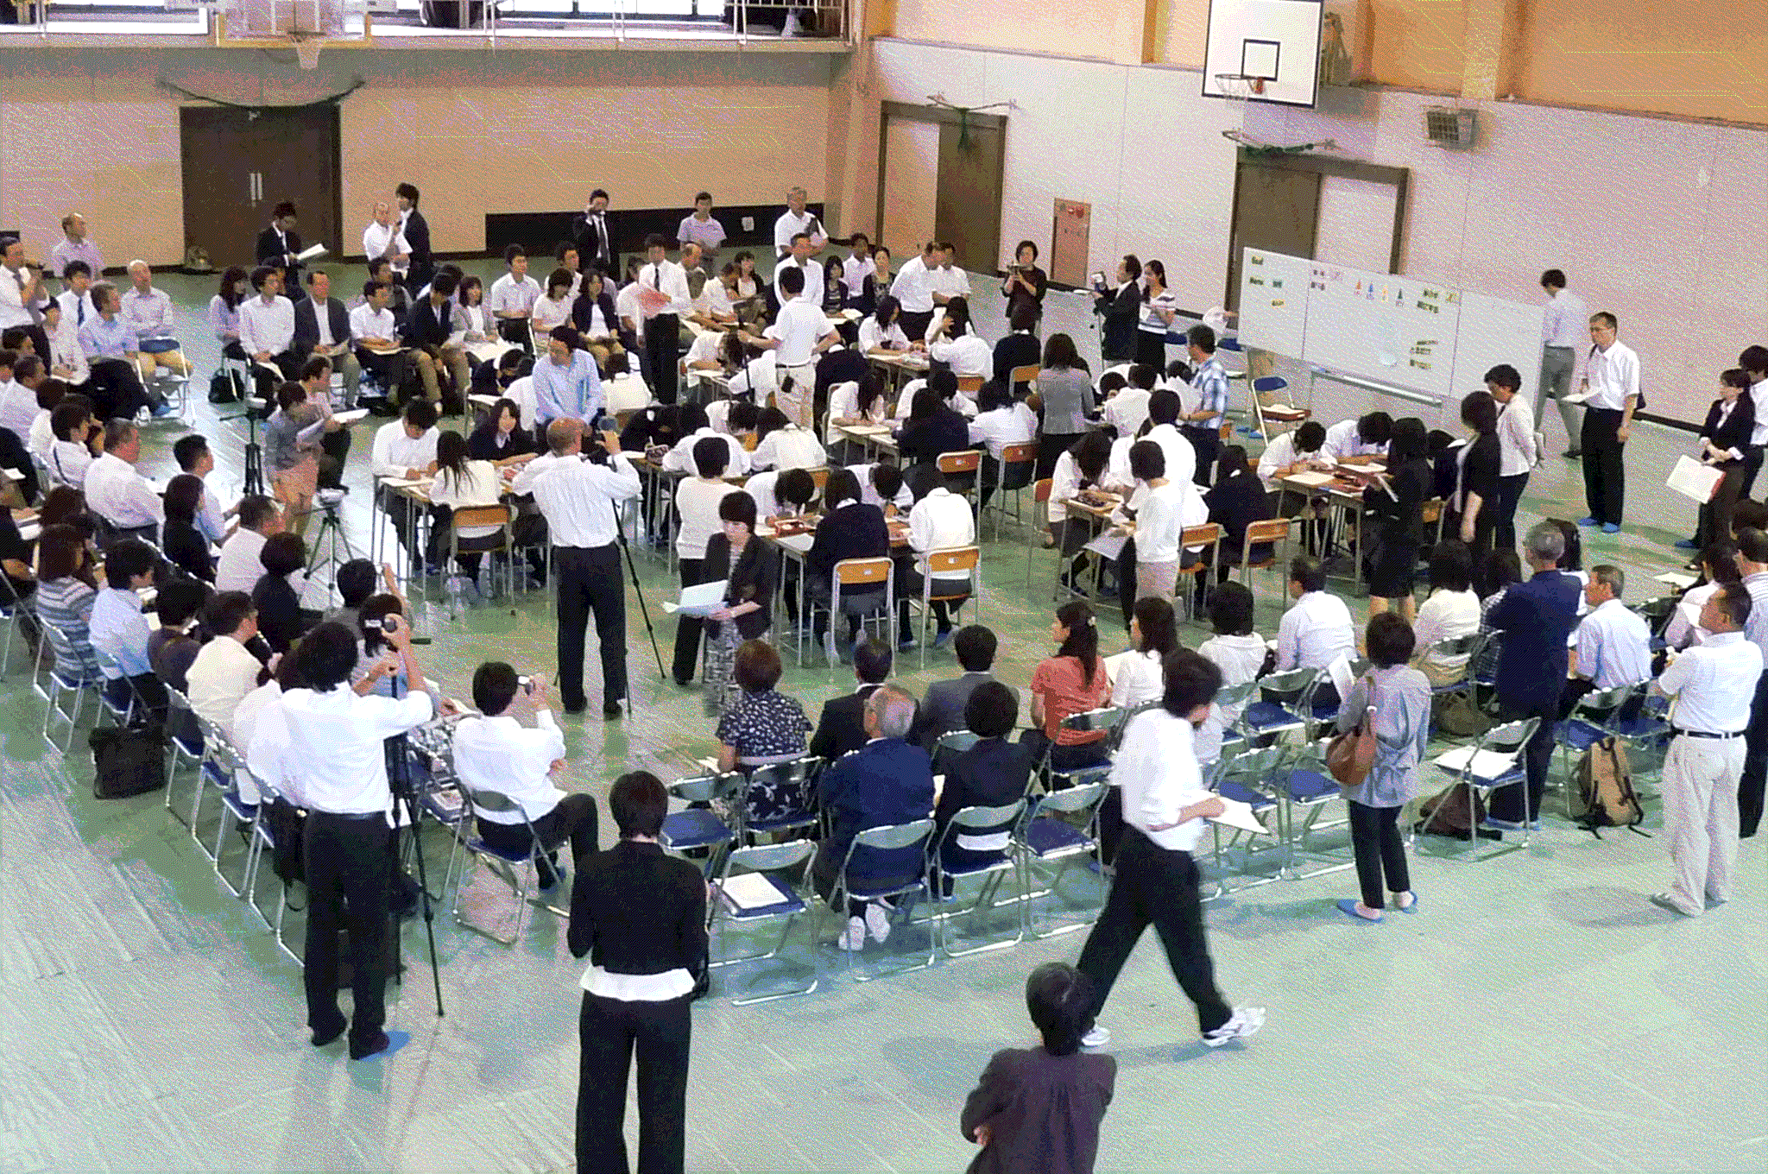
◇会 場
本校各教室、武道場および大講堂
◇講 師
学習院大学教授 佐藤学 先生
◇日 程
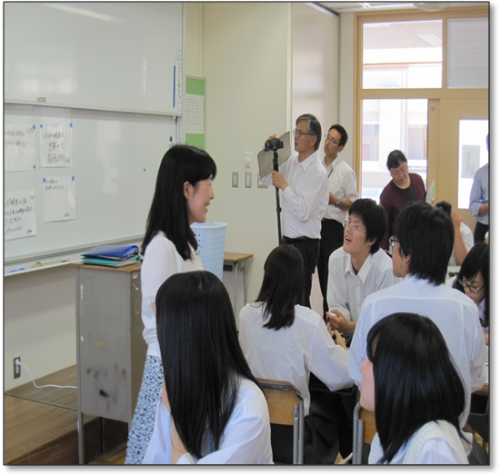
１０：３０～ 受付
１０：５５～１１：４５ 公開授業
１１：５５～１２：４５ 公開授業
１３：３５～１４：２５ 公開研究授業
(化学基礎の予定)
１４：４０～１５：３０ 授業検討会
１５：４０～１７：００ 講評および講演
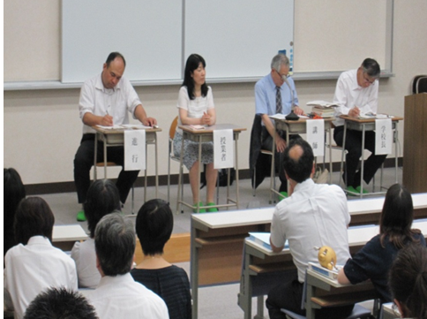
＊＊１８：００～ 情報交換会＊＊＊
(参加費5,000円)

「学びの共同体」高校部会第３回全国大会
◇日 時
平成２８年１１月２６日(土)
◇会 場
本校大講堂ほか
◇担当スーパーバイザー
草川剛人（帝京大学）・和井田節子（共栄大学）・永島孝嗣（麻布教育研究所）
才木裕久（古沢学園都市学園大学）・茶谷不二雄（滋賀県立彦根翔西館高校）
◇日 程
９：００～ 受付
９：２０～ ９：３０ 開会・諸連絡
９：３０～１１：３０ ビデオによる授業研究会
高校2年「物理基礎」（静岡県立沼津城北高校 長野修先生）
高校1年「地理Ａ」 (滋賀県立草津高校 中野太史先生）
１１：３０～１２：３０ 全体協議「協同的な学びが高校に根付くために」
１２：３０～１２：４５ 情報共有・閉会
参加申込：会場の都合上、１１月１４日（月）までに別紙ファックスにてお知らせください。
FAX ０７４９－２６－９７４３
平成28年(2016年) 月 日
滋賀県立彦根西高等学校 教頭 宛

所 属 | 氏 名 | ２５日(金) |  |  |  | ２６日(土)
 |  | 公開授業 | 公開研究授業 | 授業検討会  ・講演 | 情報交換会（有料） | 学びの共同体高校部会
下記のとおり参加を申し込みます。

※ 参加されるものに○をつけてください。
参加申込：会場の都合上、１１月１４日（月）までにファックスにて
お知らせください。

〔担 当〕
〒522-0033
滋賀県彦根市芹川町580番地
滋賀県立彦根西高等学校
教 頭 中川 孝子
TEL 0749-22-4890 FAX 0749-26-9743

